**（B5DG）顾客特殊要求**

|  |  |  |  |
| --- | --- | --- | --- |
| **更新项目序号** | **更新项目名称** | **更新时间** | **客户协议编号** |
| **CAM部分** | **1** | **20241129** | 110985印制电路板技术协议-JSXY-2024-002-B版本-20241009吴嘉雯2024-11-01顾客质量要求评审表 |
| **共用部分** | **3.1）；7.3）；9.1）-2）** |
| **CAM部分** | **1** | **20241023** | 110985印制电路板技术协议吴嘉雯2024-03-14顾客质量要求评审表 |
| **预审部分** | **1-2** |
| **共用部分** | **1.3）；3.（1）（2）；6.3）；7.2）；8** |
| **共用部分** | **6.其他2）；7标记1）** | **20231127** | 110985北信印制板技术要求及出货报告要求吴嘉雯2023-11-03顾客质量要求评审表 |
| **共用部分** | **3（2）②** | **20230830** | 110985印制板技术要求20230816王岩2023-08-23顾客质量要求评审表 |
| **共用部分** | **1-6** | **20200427** | 110985B5DG顾客补充要求王浩2020-04-24顾客质量要求评审表 |

共用部分

1.阻焊、字符

1）阻焊膜厚度要求：基材上＞20μm，线路上＞10μm，线路拐角处≥5μm

2）保证最小阻焊桥，超能力时，可直接做开通窗设计。

3）白油块要求：客户设计白油块尺寸一般为 10mm×10mm、5.5mm×5.5mm、2.5mm×36mm，或者客户有在制板图纸中有标识，白油块要保证颜色均匀、全部覆盖阻焊油墨、表面无条纹，厚度≥20μm。

2.表面处理：

有铅喷锡锡厚：2μm～40μm

3.外形

（1） V-CUT外形加工要求：

当板厚＞1.2mm时，V-CUT余厚直接按照1/4板厚+/-0.1mm控制，无需确认，当0.8mm＜板厚≤1.2mm时需与客户EQ确认按0.4mm+/-0.1mm控制，板厚＜0.8mm时，与客户EQ确认按照0.35mm+/-0.1mm控制，板厚0.6mm时，与客户EQ确认按照0.2mm+/-0.1mm控制。 V-cut角度=30°±5°X＜0.6mm±0.1mm

成品板厚≥3mm时，V-cut余厚=0.7mm±0.1mm。

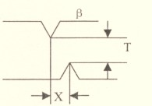

（2）无要求时，默认添加8mm工艺边 ，工艺边要含有定位孔。

1）工艺边设置定位孔要求：（ 参考图一、图二制作）

①印制板拼板面积尺寸长≤150m且宽≤100mm,工艺边上两个定位孔中心距离工艺边两端各10mm。

②印制板拼板面积尺寸长≤200m且宽≤151mm,工艺边上两个定位孔中心距离工艺边两端各15mm。

③印制板拼板面积尺寸长≤300m且宽≤201mm,工艺边上两个定位孔中心距离工艺边两端各25mm。

④无要求时，工艺边加在长边L方向（见图一和图二）

⑤定位孔数量为3个，定位孔径及公差：Ф3mm +0.1/-0 mm，定位孔距离工艺边两端的具体位置以印制板制板说明为准

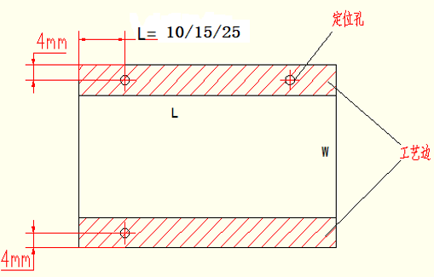 图一

图二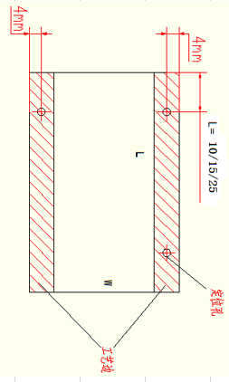

2）MARK点添加要求

①印制板文件上有MARK点时，按照设计文件执行，无MARK点时，我司自行添加，添加位置见制板说明。  
②若制板说明中未要求添加 MARK点，则默认不需要添加。  
③若制板说明中未要求添加MARK点，但是GERBER资料中给了MARK点添加位置，则需要与客户EQ确认。

（3）无要求时，印制板四角做圆弧处理，圆弧角R为0.5mm

4.Mark点设计要求

1）MARK点为圆形，直径D为1.2±0.05 mm；

2）Mark点开窗要求：直径≥2倍Mark点直径；



5.验收标准IPC 3级

6.其他

1)提供贴片光绘文件

2)MES指示阻焊型号必须填写具体阻焊油墨型号，不能空白或者“/”

3）客户有介质耐电压测试要求且没有提供耐压电压时，电压按照1000V，施加电压的持续时间30s。

7.标记

1）无论客户是否有周期格式要求，周期格式都按WWYY。

2）在客户指定区域添加我司全套标记

3) 根据PCB设计文件增加层标识，若设计文件无层标识，我司可直接添加，层标识使用蚀刻字在每层对应添加。

8.叠层、板厚

1）板厚公差（如无特殊要求）：板厚＜2mm，允许公差±0.15mm；板厚≥2.0mm，允许公差±10%。

2）翘曲度：≤0.75%

9.线路，焊盘

1）在工艺边上铺铜允许，不允许在板内铺铜。

2）同类型焊盘按等大处理

预审部分

1.文件优先顺序(①优先级最高)：

①印制板文件（Gerber）

②制板说明

③技术协议

④行业国际标准、国家标准。

2.多层板成品固化后，相邻导线层之间至少应有0.090mm的介质材料。在一对相邻导线层间粘接片（半固化片）不应少于2层。

CAM部分

1.电测测试条件：开路电阻≤10Ω，绝缘电阻≥50MΩ